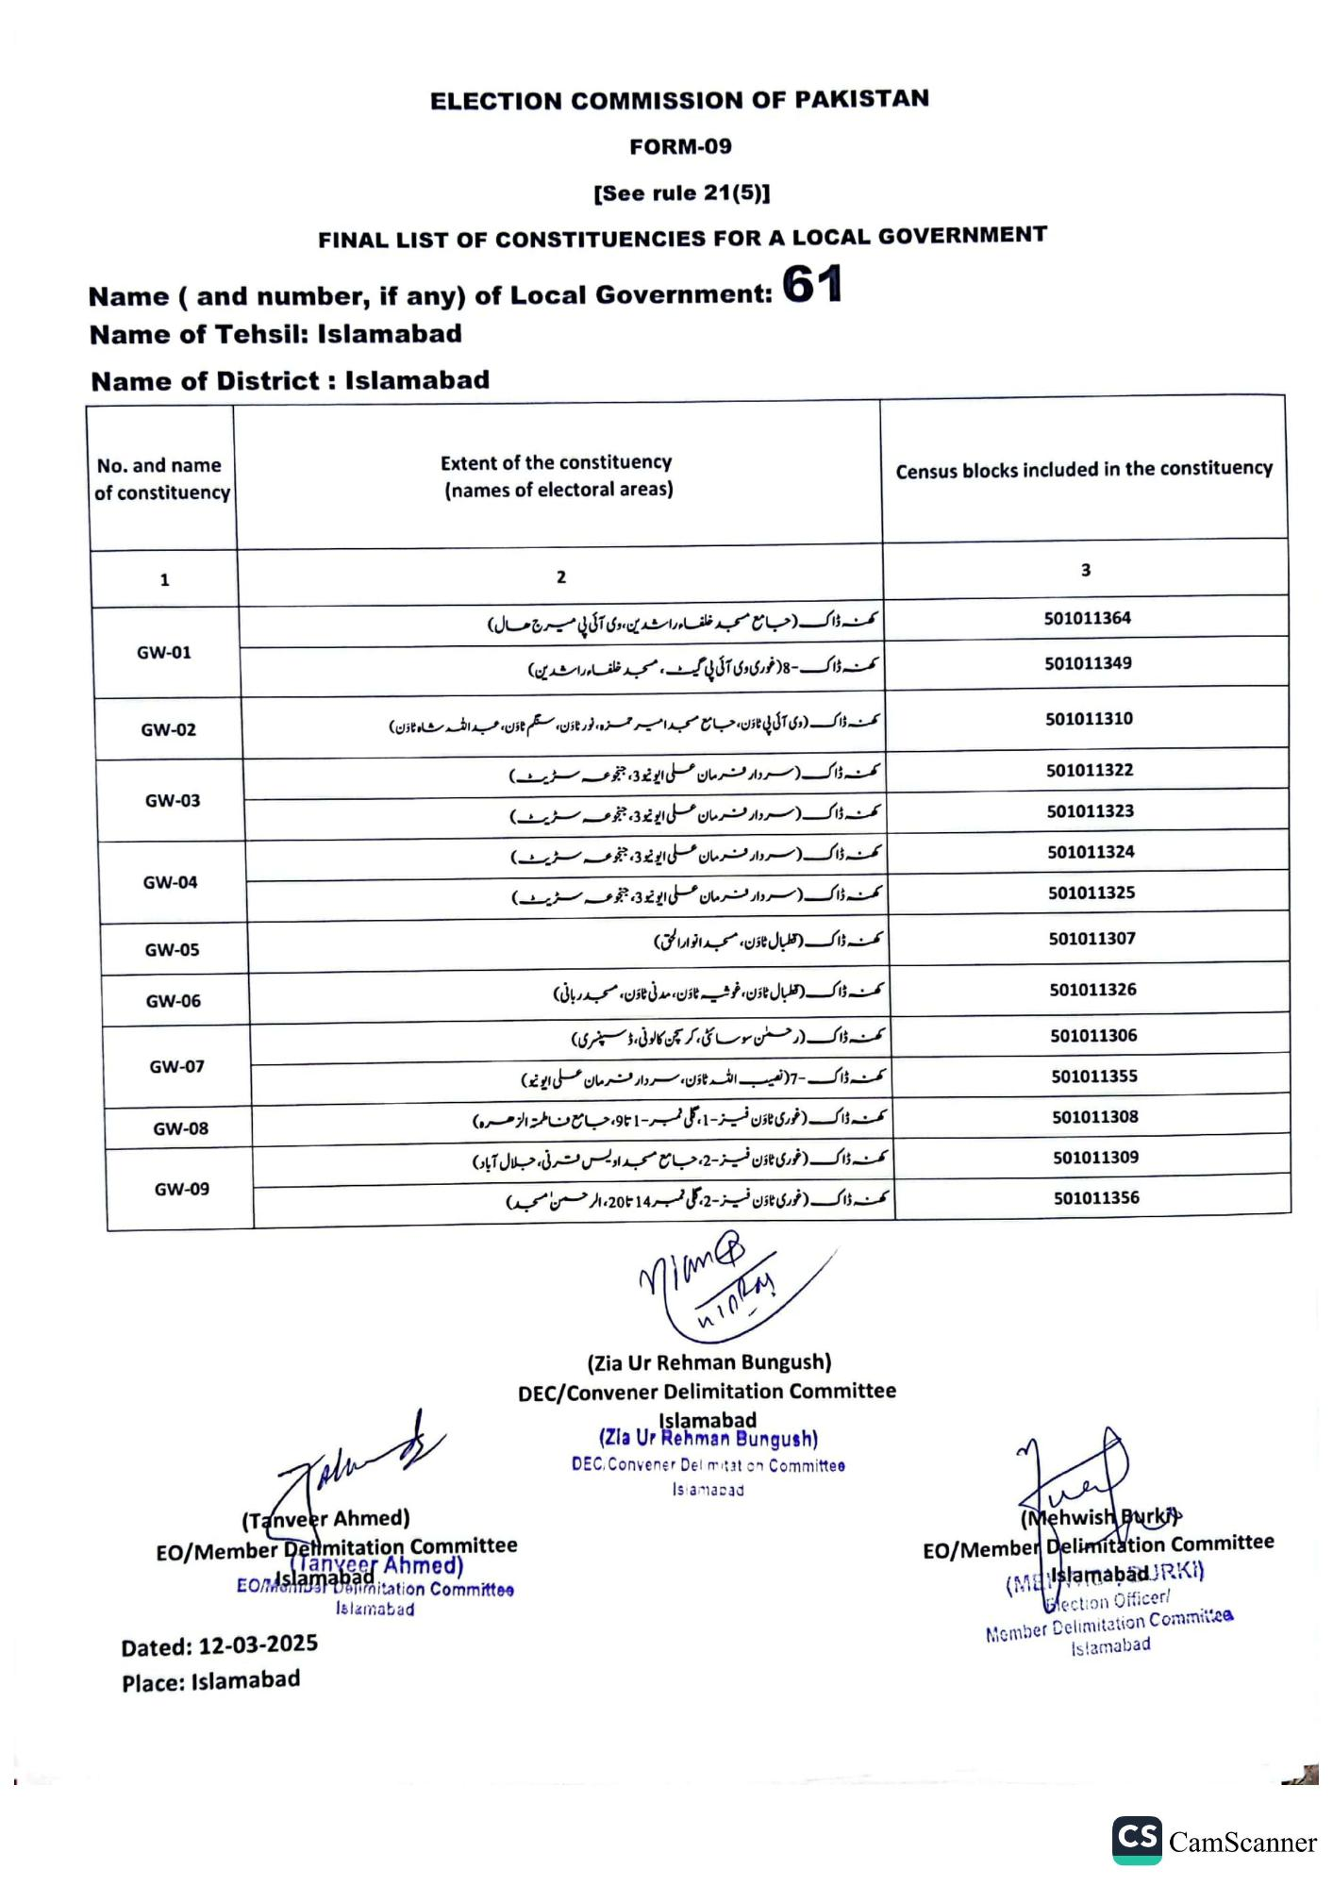
ELECTION COMMISSION OF PAKISTAN
FORM-09
See rule 21(5)]
FINAL LIST OF CONSTITUENCIES FOR A LOCAL GOVERNMENT
Name (and number, if any) of Local Government:
61
Name of Tehsil: Islamabad
Name of District: Islamabad
No. and name of constituency
1
GW-01
GW-02
GW-03
GW-04
GW-05
GW-06
GW-07
GW-08
GW-09
Extent of the constituency (names of electoral areas)
2
کنہ ڈاک (جامع مسجد خلفاء راشدین، وی آئی پی میرج هال) کھنہ ڈاک - 8 فوری وی آئی پی گیٹ ، مسجد خلفاء راشدین)
کھنہ ڈاک ( وی آئی پی ٹاؤن، جامع مسجد امیر حمزہ، نور ٹاؤن، سنگم ٹاؤن، عبد اللہ شاہ ٹاؤن) کھنہ ڈاک سردار فرمان علی ایونیو 3، جنجوعہ سٹریٹ) کھنہ ڈاک (سردار فرمان علی ایونیو 3 جنجوعہ سٹریٹ)
کمہ ڈاک سردار فرمان علی ایونیو 3 جنجوعہ سٹریٹ) کمہ ڈاک سردار فرمان علی ایونیو 3 جنجوعہ سٹریٹ)
کھنہ ڈاک (قطبال ٹاؤن، مسجد انوار الحق)
کھنہ ڈاک (قطبال ٹاؤن، خوشیہ ٹاؤن، مدنی ٹاؤن، مسجد ربانی) کھنہ ڈاک (رحمن سوسائٹی ، کرسچن کالونی، ڈسپنسری) کھنہ ڈاک - 7 ( نصیب اللہ ٹاؤن، سردار فرمان علی ایونیو ) کھنہ ڈاک (غوری ٹاؤن فیز - 1 ، گلی نمبر -1 تا 9، جامع فاطمة الزهره )
کھنہ ڈاک (غوری ٹاؤن فیز - 2، جامع مسجد اویس قرنی، جلال آباد)
کھنہ ڈاک ( غوری ٹاؤن فیز - 2 گلی نمبر 14 تا 20، الرحمن امجد)
(Tanveer Ahmed)
EO/Member Dehmitation Committee
(Tanveer Ahmed) EOMslamabanitation Committee
Dated: 12-03-2025
Islamabad
Place: Islamabad
Mime hinlay
(Zia Ur Rehman Bungush)
DEC/Convener Delimitation Committee Islamabad
(Zia Ur Rehman Bungush)
DEC.Convener Delimitat on Committee
Islamabad
Census blocks included in the constituency
3
501011364
501011349
501011310
501011322
501011323
501011324
501011325
501011307
501011326
501011306
501011355
501011308
501011309
501011356
(Mehwish Burki EO/Member Delimitation Committee
(Mslamabad JRKI)
Glection Officer/
Member Delimitation Committee Islamabad
CS CamScanner

